日本の主要SIer会社（時価総額順）
기업명: 日立製作所
본사 위치: 도쿄도 지요다구 마루노우치 1초메 6번 6호
주요 서비스 또는 제품: 클라우드 스토리지, 소프트웨어 소비가전, 철도 차량, 건설장비
시가총액: 18조 740억엔
주식 그래프:
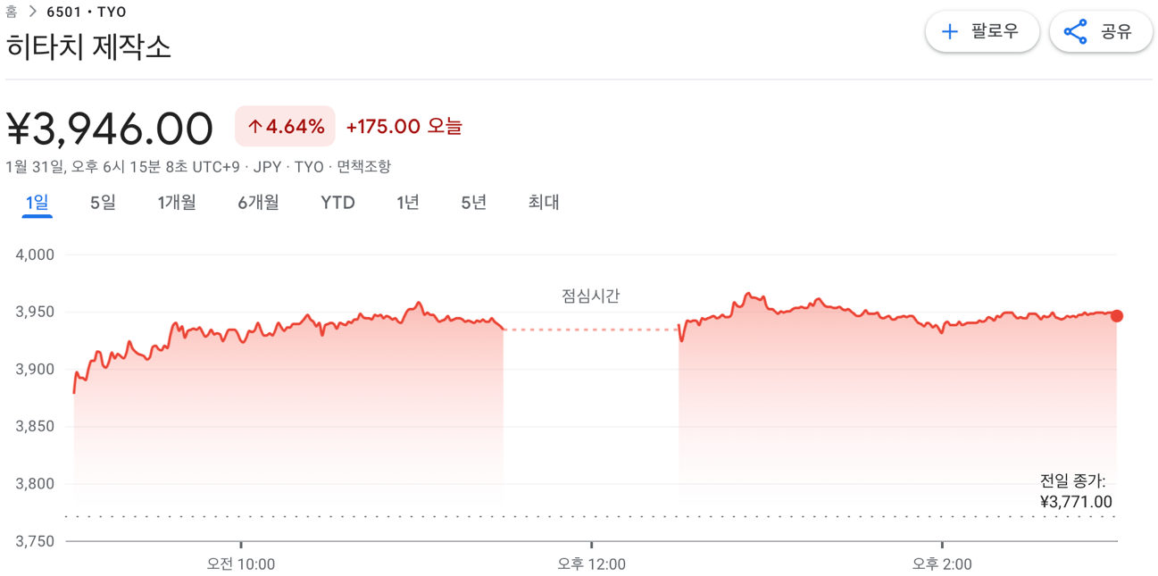

기업명: 富士通
본사 위치: 도쿄도 미나토구 히가시신바시 1가 5번 2호 시오도메 시티센터
주요 서비스 또는 제품: 통신 시스템, 정보처리 시스템, 전자 디바이스
시가총액: 6조 2,506억엔
주식 그래프:
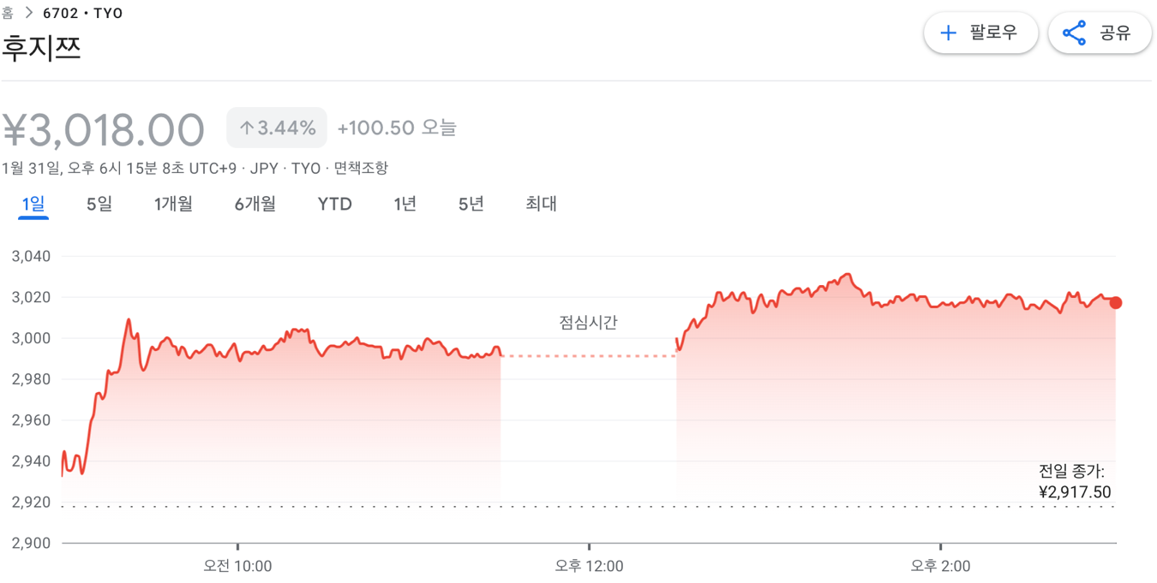
기업명: NTTデータ
본사 위치: 도쿄도 도요스
주요 서비스 또는 제품: 정보처리 시스템 구축, 컨설팅
시가총액: 4조 2,482억엔
주식 그래프: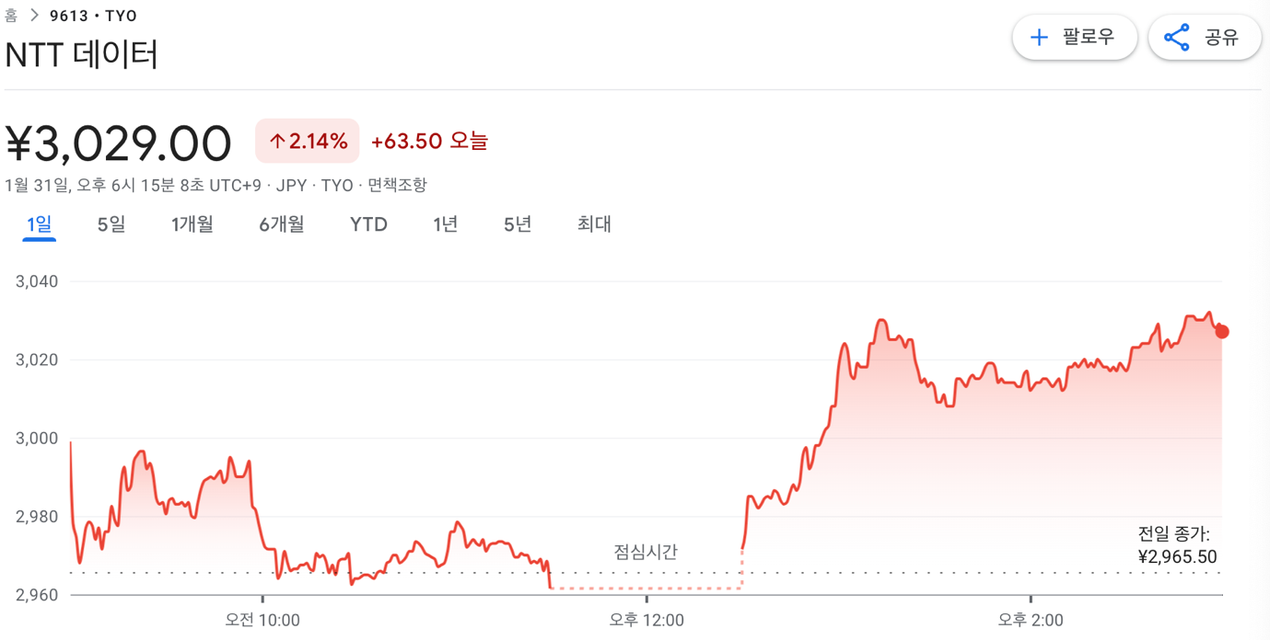

기업명: NEC
본사 위치: 도쿄도 미나토구 시바 5가 7번 1호
주요 서비스 또는 제품: 전기 및 전자기기, 엔터프라이즈 사업, 서비스 플랫폼
시가총액: 4조 2,360억엔
주식 그래프:
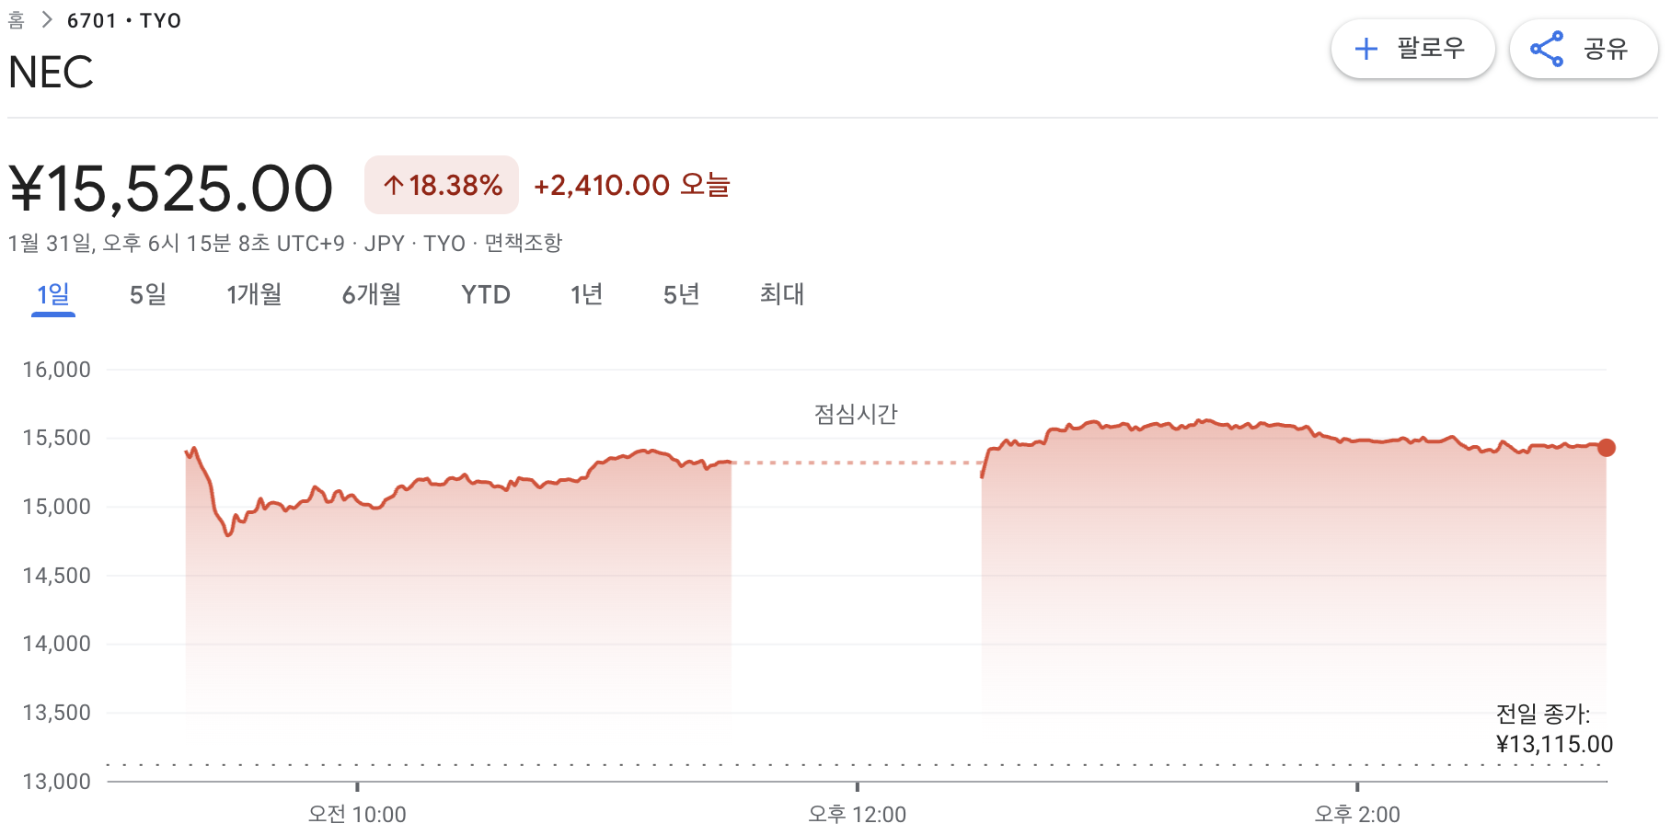
기업명: 野村総合研究所
본사 위치: 도쿄도 치요다구
주요 서비스 또는 제품: 시스템 통합(SI), 경영 및 IT컨설팅
시가총액: 3조 765억엔
주식 그래프:
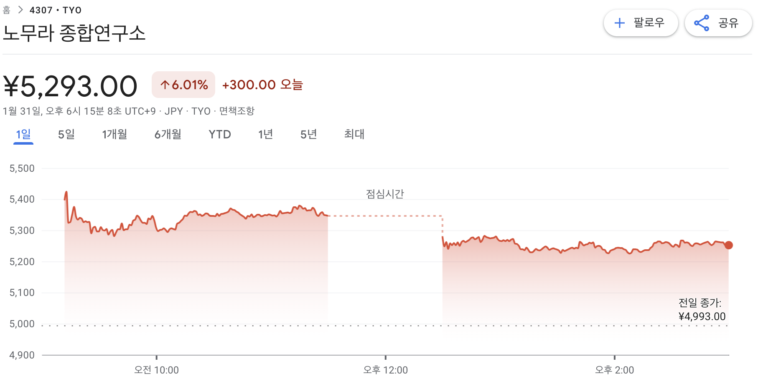

기업명: オービック
본사 위치: 도쿄도 주오구 교바시 니쵸메 4번 15호
주요 서비스 또는 제품: 시스템 통합(SI), 오피스 자동화 사업
시가총액: 2조 3,200억엔
주식 그래프:
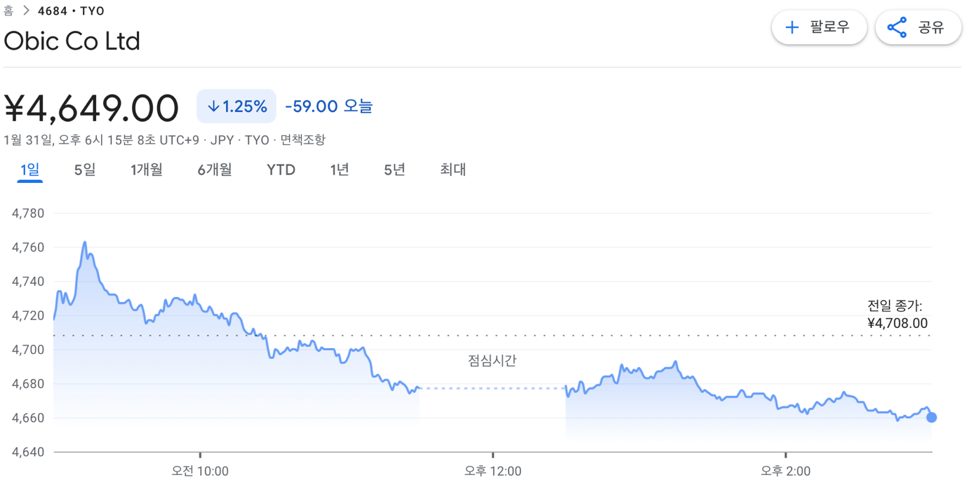
기업명: 大塚商会
본사 위치: 도쿄도 지요다구
주요 서비스 또는 제품: 시스템 통합(SI), 정보통신기기, 복합기 판매, 소프트웨어 개발 및 보수
시가총액: 1조 3,312억엔
주식 그래프:
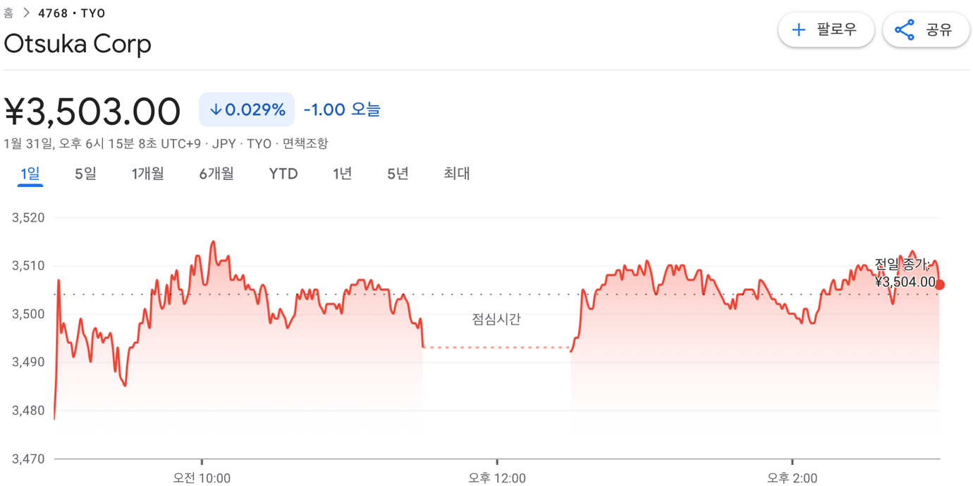

기업명: SCSK
본사 위치: 도쿄도 고토구
주요 서비스 또는 제품: 시스템 통합(SI), 소프트웨어 개발
시가총액: 1조 800억엔
주식 그래프:
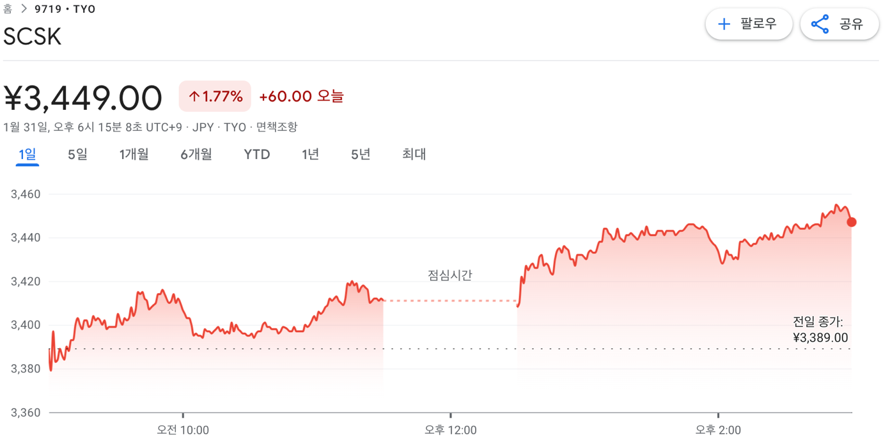
기업명: TIS
본사 위치: 도쿄도 신주쿠구
주요 서비스 또는 제품: 시스템 통합(SI), 시스템 개발, 컨설팅, 아웃소싱, IT기반 서비스
시가총액: 8,126억엔
주식 그래프:
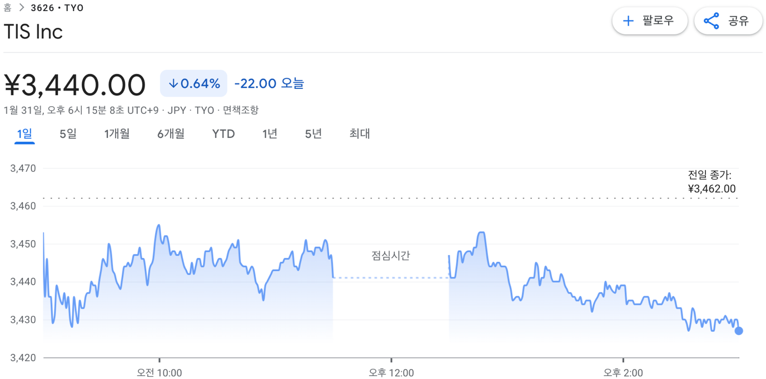

기업명: 日鉄ソリューションズ
본사 위치: 도쿄도 미나토구
주요 서비스 또는 제품: 시스템 통합(SI), IT 서비스, 클라우드 컴퓨팅, 정보보안
시가총액: 7,250억엔
주식 그래프:
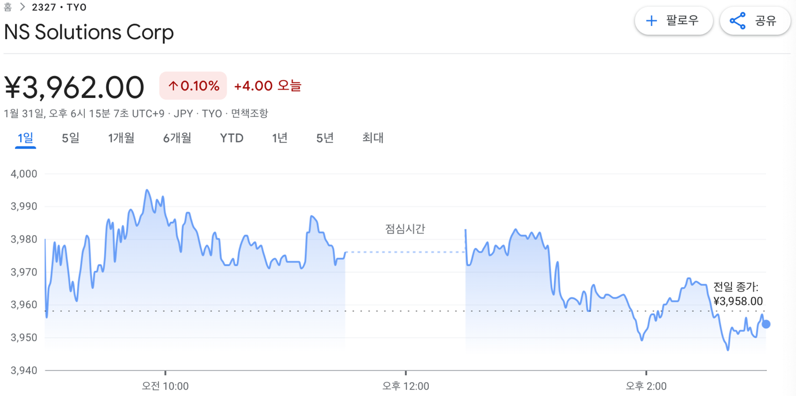
기업명: IIJ
본사 위치: 도쿄도 지요다구
주요 서비스 또는 제품: 인터넷 서비스 프로바이더, 시스템 통합(SI), 가상 이동통신 사업자
시가총액: 5,337억엔
주식 그래프:
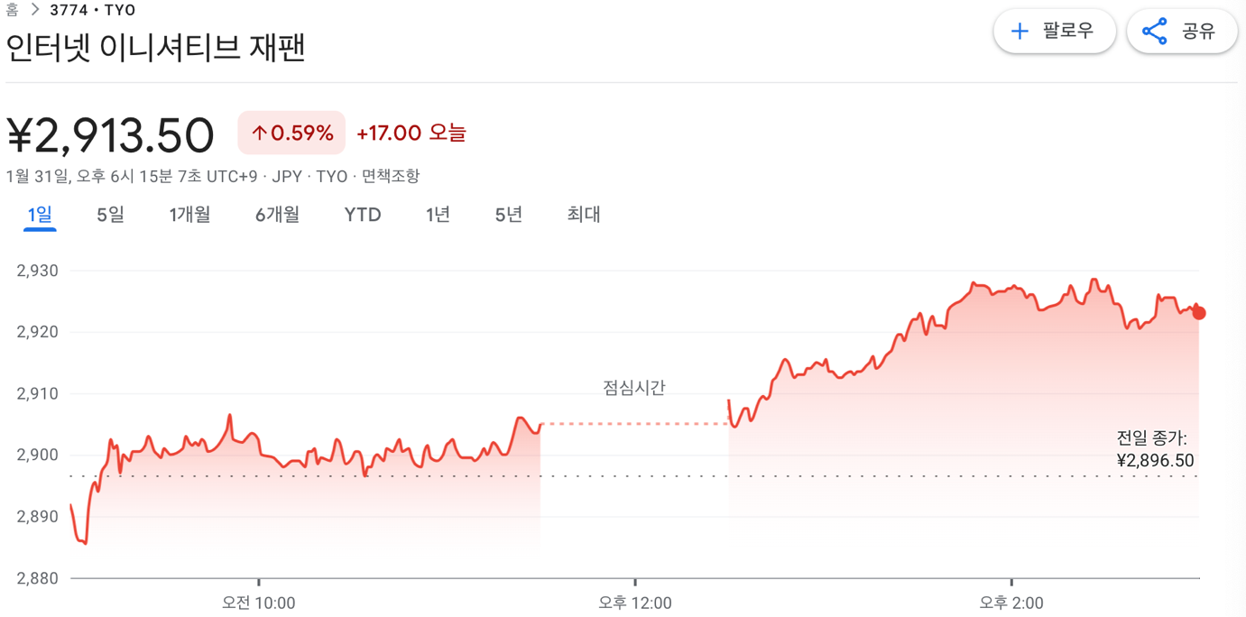

기업명: NECネッツエスアイ
본사 위치: 도쿄도 미나토구 시바우라
주요 서비스 또는 제품: 시스템 통합(SI), 디지털 솔루션 사업, 네트워크 인프라 사업
시가총액: 4,950억엔
주식 그래프:
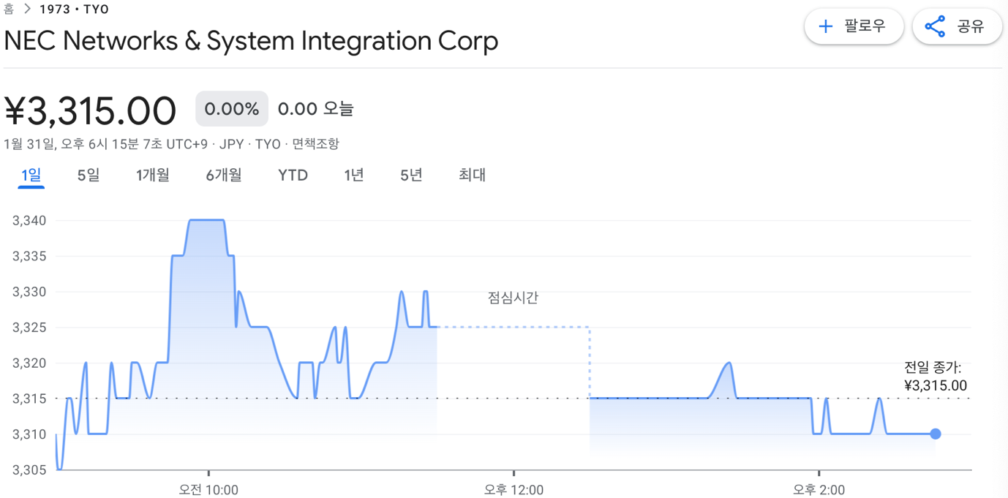
기업명: BIPROGY
본사 위치: 도쿄도 고토구 도요스
주요 서비스 또는 제품: 시스템 통합(SI), IT 컨설팅, 아웃소싱, 컴퓨터 시스템(HW, SW) 판매
시가총액: 4,843억엔
주식 그래프:
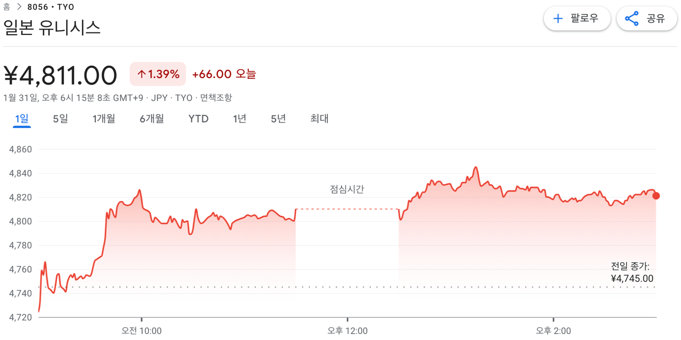

기업명: 電通総研
본사 위치: 도쿄도 미나토구
주요 서비스 또는 제품: 시스템 통합(SI), 컨설팅, 싱크 탱크를 활용한 과제 해결
시가총액: 4,009억엔
주식 그래프:
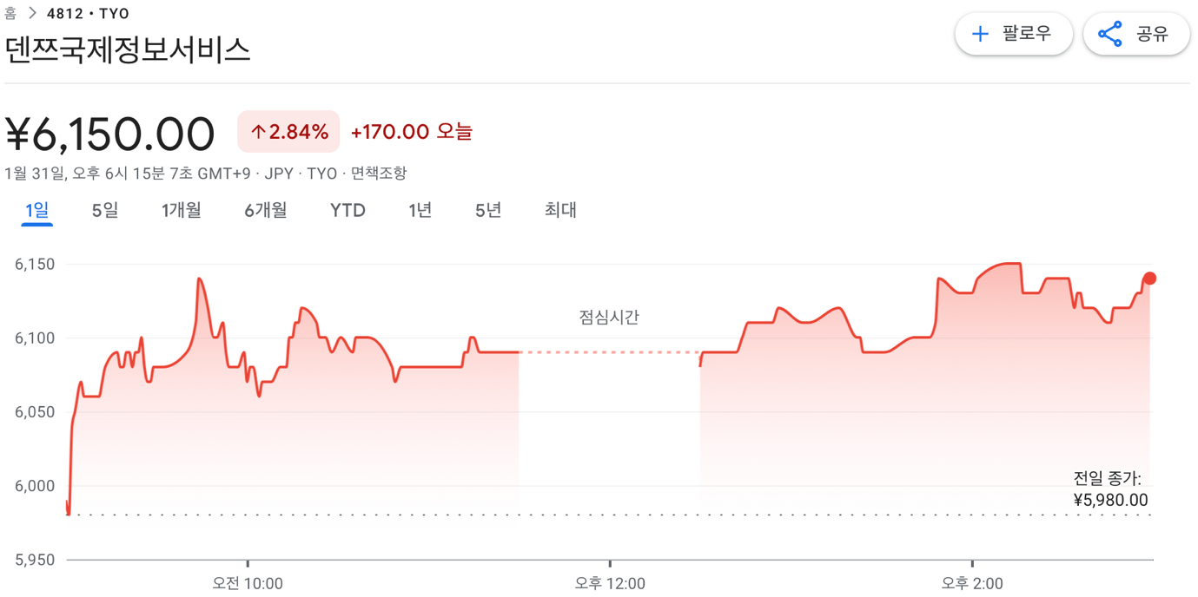

기업명: トランスコスモス
본사 위치: 도쿄도 도시마구 히가시이케부쿠로
주요 서비스 또는 제품: 디지털 마케팅 사업, EC 사업, 콜센터 사업, BPO사업을 전개.
시가총액: 1,410억엔
주식 그래프:
